Se crea la base de datos hotel y se activa el puerto 3306 de la maquina local para poder que la base de datos pueda funcionar correctamente   
  
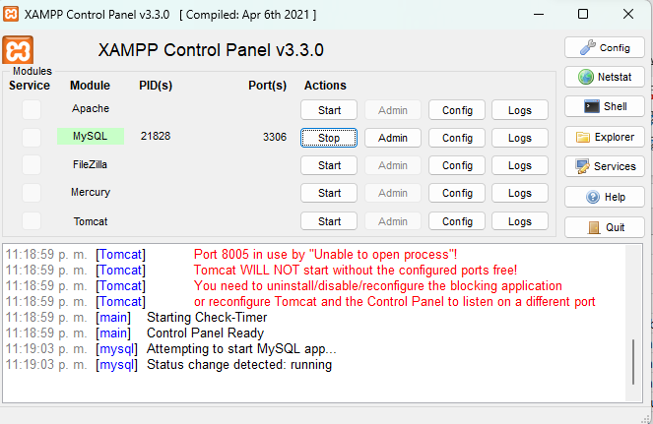

Se procede a crear el query para crear las tablas   
  
Se revisan los Jobs de ejecución y no presentaron problemas

Se valida las tablas creadas

Se genera una consulta para visualizar las tablas creadas sin novedad alguna   
  
Y se procede también con la respectiva descripción de algunas   
  
Se procede a crear los diferentes puntos

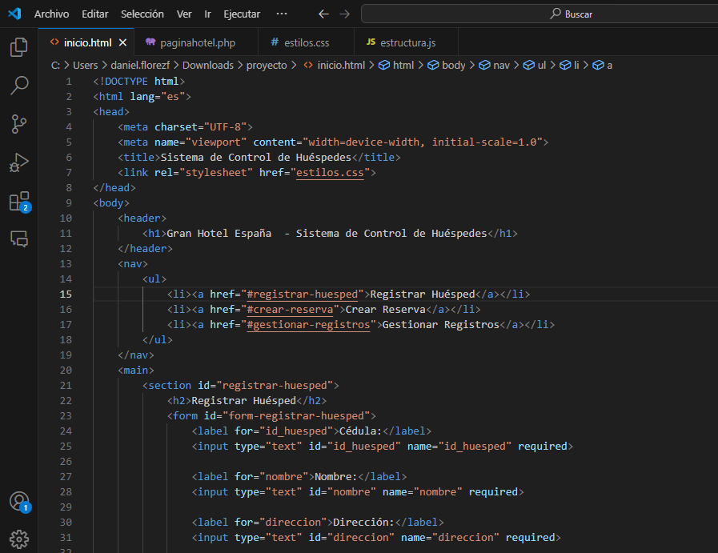

Esto es una parte del HTML

Esto seria el PHP para conectarse con la Base de datos

Estos serian los estilos de CSS

Y la estructura en Javascript para tener diferentes funcionalidades a la hora de si se ingresa correctamente la información o hay algún fallo   
  
Se envia como se esta visualizando la pagina web   
  
